МКДОУ детский сад№ 7 «Колокольчик»
«Развитие творческих способностей детей дошкольного возраста средствами театрализованной деятельности»
Галина Николаевна Шадрина
Воспитатель высшей квалификационной категории.
Новосибирская область.
Г. Татарск. 2018 г.
Театральная деятельность в детском саду это - «мир игры». Все дети любят играть, их не нужно заставлять это делать. Играя, мы общаемся с детьми на «их языке». В детстве у каждого человека появляется свой собственный театр кукол. Все в нем – персонажи, декорации, ширмы - создается силой фантазии из подручных средств. Детский театр создаётся из «оживления» предмета, неутолимого желания играть, веры в сказку и мечты о чуде. Вступая в мир игры, мы многому можем научиться сами и научить наших детей. Участвуя в ней, дети знакомятся с окружающим миром во всем его многообразии через образы, краски, звуки, а правильно поставленные вопросы заставляют их думать, анализировать, делать выводы и обобщения. Театрализованная деятельность является источником развития чувств, глубоких переживаний и открытий ребенка, приобщает его к духовным ценностям. Но не менее важно, что театрализованные занятия развивают эмоциональную сферу ребенка, заставляют его сочувствовать персонажам, сопереживать разыгрываемые события.
В условиях перехода на ФГОС ДОУ один из основных принципов дошкольного образования, отраженный в Стандарте: «Реализация Программы в формах, специфических для детей данной возрастной группы, прежде всего в форме игры, познавательной и исследовательской деятельности, в форме творческой активности, обеспечивающей художественно-эстетическое развитие ребёнка».
Театрализованная деятельность в детском саду – это прекрасная возможность раскрытия творческого потенциала ребенка, воспитание творческой направленности личности.
Используя театрализованную деятельность в системе развития детей в ДОУ, мы решаем комплекс взаимосвязанных задач во всех образовательных областях по ФГОС ДО:
Социально-коммуникативное развитие:
1. формирование положительных взаимоотношений между детьми в процессе совместной деятельности;
2. воспитание культуры познания взрослых и детей (эмоциональные состояния, личностные качества, оценка поступков .);
3. воспитание у ребенка уважения к себе, сознательного отношения к своей деятельности;
4. развитие эмоций;воспитание этически ценных способов общения в соответствии с нормами и правилами жизни в обществе.
Познавательное развитие:
1.развитие разносторонних представлений о действительности (разные виды театра, профессии людей, создающих спектакль);
2.наблюдение за явлениями природы, поведением животных (для передачи символическими средствами в игре–драматизации);
3.обеспечение взаимосвязи конструирования с театрализованной игрой для развития динамических пространственных представлений; 4. развитие памяти, обучение умению планировать свои действия для достижения результата.
Речевое развитие:
1.содействие развитию монологической и диалогической речи;
2.обогащение словаря;
3. овладение выразительными средствами общения: словесными (регулированием темпа, громкости, произнесения, интонации) и невербальными (мимикой, пантомимикой, позами, жестами);
Художественно-эстетическое развитие:
1.приобщение к высокохудожественной литературе, музыке, фольклору; 2. развитие воображения;
3. приобщение к совместной дизайн-деятельности по моделированию элементов костюма, декораций, атрибутов;
4.создание выразительного художественного образа;
5. формирование элементарных представлений о видах искусства; 6.реализация самостоятельной творческой деятельности детей.
Физическое развитие:
1. согласование действий и сопровождающей их речи;
2. умение воплощать в творческом движении настроение, характер и процесс развития образа;
3. выразительность исполнения основных видов движений;
4. развитие общей и мелкой моторики: координации движений, мелкой моторики руки, снятие мышечного напряжения, формирование правильной осанки.
Система работы по организации театрализованной деятельности:
1. Предметно-пространственная развивающая среда ( создание уголка « Мир театра»
2. Перспективное планирование и реализация: образовательные ситуации по театрализации « В гостях у сказки « Курочка Ряба»», « Жили у бабуси два весёлых гуся» ,« Теремок», - 2 младшая группа, театрализованные представления « Ах, грибы, грибочки», « Кошкин дом», « Конёк-Горбунок», развлечения, проект « Приобщение детей дошкольного возраста к искусству»
3. Взаимодействие с педагогами : консультация
4. Работа с детьми
5. Взаимодействие с родителями
Театрализованная деятельность в детском саду может быть включена, в соответствие с ФГОС, в образовательную деятельность, осуществляемую в процессе организации различных видов детской деятельности (игровой, коммуникативной, музыкально-художественной и т. д.); образовательную деятельность, осуществляемую в ходе режимных моментов; самостоятельную деятельность детей.
Мною используются следующие формы работы.
театрализованные игры
игры- ситуации
индивидуальные творческие задания,
придумывание историй для постановки,
дидактические игры,
сюрпризные моменты,
загадывание загадок,
ситуации общения,
игровые упражнения на умения высказываться,
чтение литературы.
Содержание работы с детьми по театрализованной деятельности
Пальчиковые игры;
Упражнения по дикции (артикуляционная гимнастика);
Задания для развития речевой интонационной выразительности;
Игры-превращения, образные упражнения;
Упражнения на развитие детской пластики;
Ритмические минутки;
Упражнения на развитие выразительной мимики, элементы пантомимы;
Театральные этюды;
Разыгрывание мини-диалогов, потешек, песенок, стихов;
Просмотр кукольных спектаклей.
Требования к организации театрализованных игр:
• Содержательность и разнообразие тематики.
• Постоянное, ежедневное включение театрализованных игр во все формы педагогического процесса.
• Максимальная активность детей на этапах и подготовки, и проведения игр.
• Сотрудничество детей друг с другом и с взрослыми на всех этапах организации театрализованной игры.
• Последовательность и усложнение содержания тем и сюжетов, избранных для игр, соответствуют возрасту и умениям детей.
Итоги наблюдений, позволили сделать выводы о позитивных результатах внедрения театрализованной деятельности в соответствии с ФГОС. Подавляющее число детей свободно владеют импровизационными умениями; умело используют средства театральной выразительности: мимику, жест, движения и средства интонации; владеют простейшими исполнительскими навыками и активно участвуют в театрализованных представлениях; с удовольствием выполняют творческие задания; стали намного добрее, общительней, внимательней друг к другу.
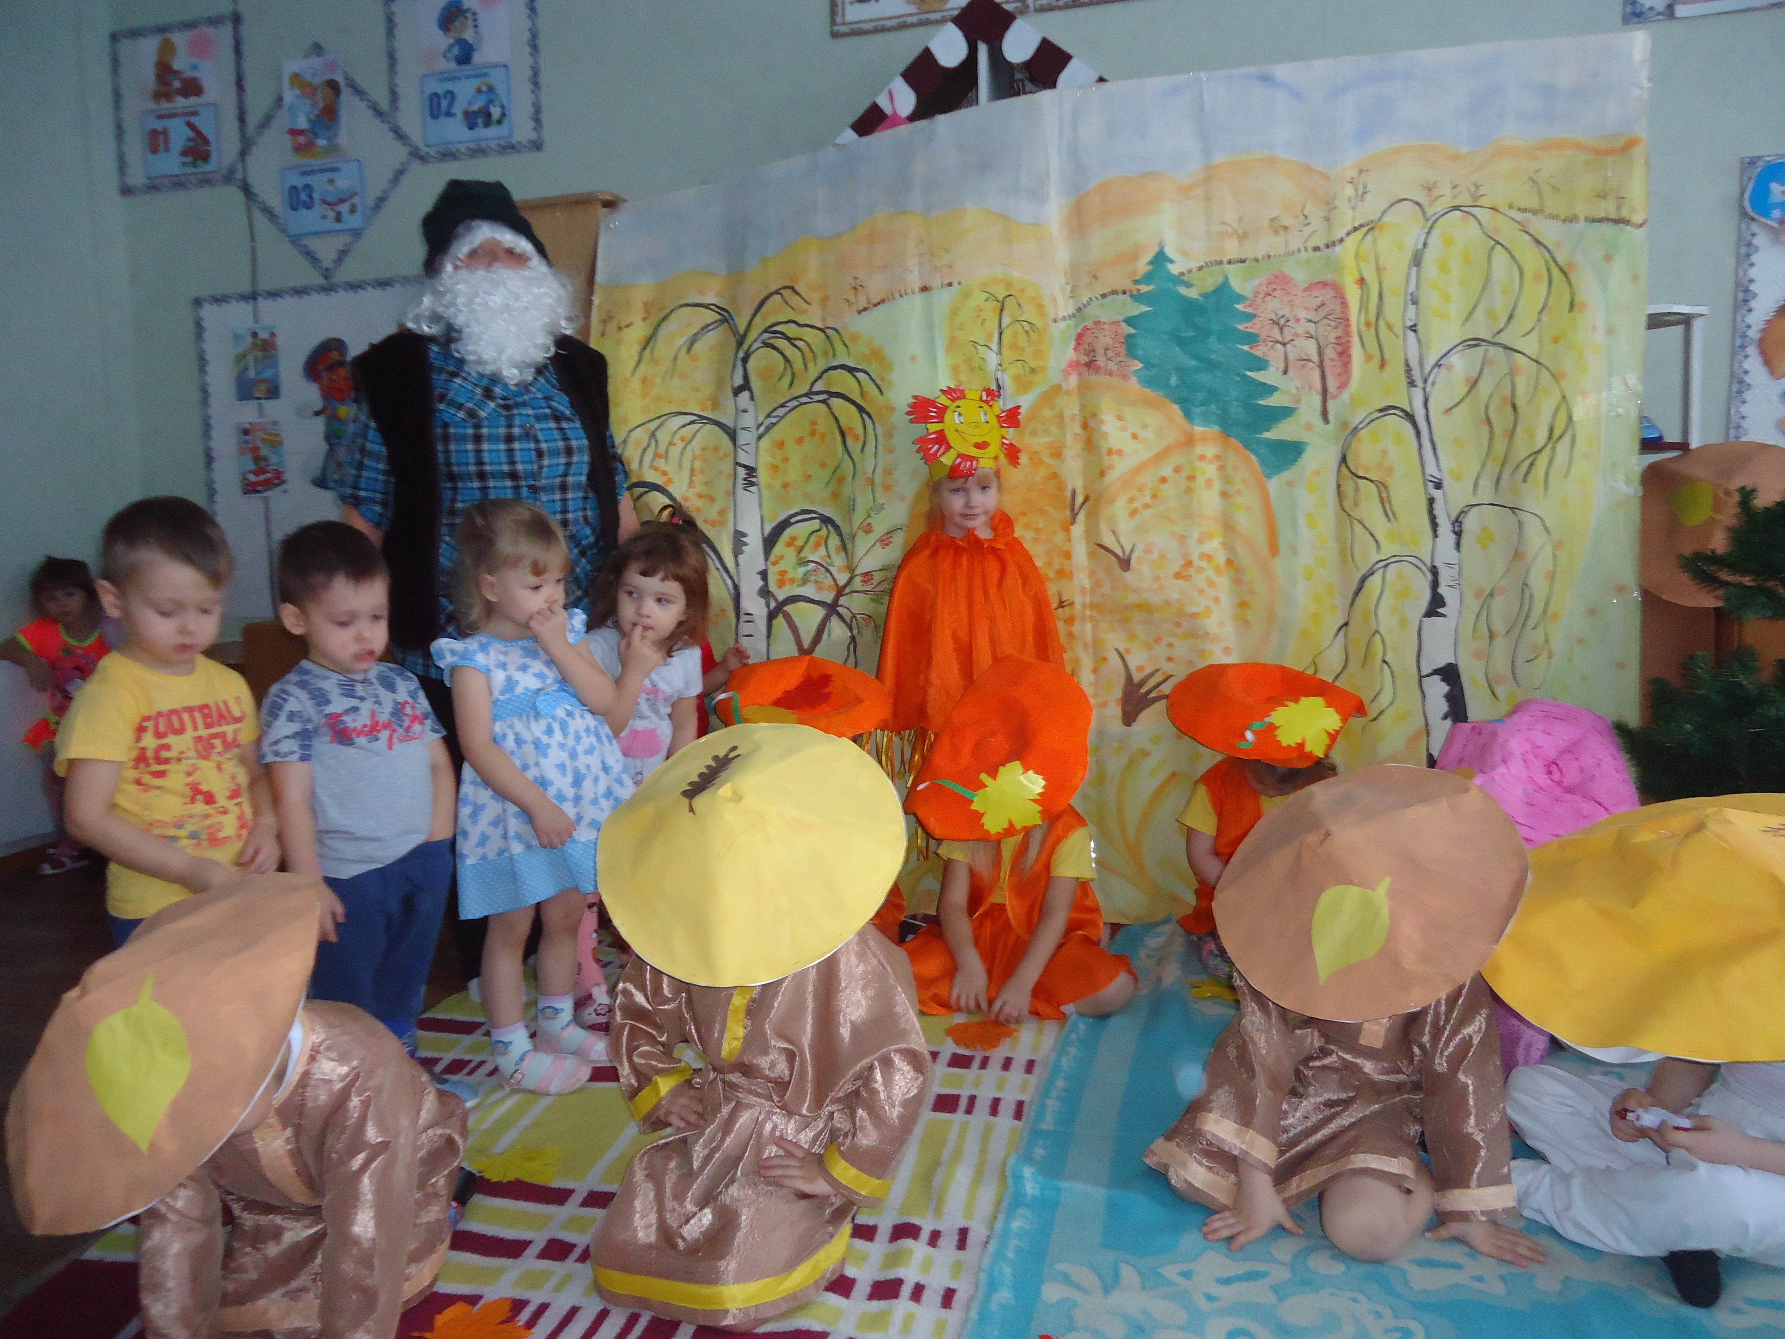
Таким образом, театрализованная деятельность – это не просто игра, а еще и прекрасное средство для интенсивного развития речи детей, обогащения словаря, развития мышления, воображения, творческих способностей. Занимаясь с детьми театром, мы делаем жизнь наших воспитанников интересной и содержательной, наполняем ее яркими впечатлениями и радостью творчества. Из всего вышесказанного можно сделать вывод, что мы на правильном пути и на основе театрализованной деятельности можно реализовать практически все задачи воспитания, развития и обучения детей.
